**Proyecto CometeloToo**

**Documento de Informe de Cambio**

**EQUIPO**

* Mario López Zamorano mario.lopezz@estudiante.uam.es
* Inés Martín Mateos ines.martinmateos@estudiante.uam.es
* Juan Moreno Díez juan.morenod@estudiante.uam.es
* Jaime Pascual Francés jaime.pascual@estudiante.uam.es

Fecha: 06/05/2020

Tabla de gestión DIC

|  |  |  |  |  |  |  |
| --- | --- | --- | --- | --- | --- | --- |
| ID | Versión | Fecha | Descripción del Elemento / Versión | Realización | Validación | Revisión Formal |
| EC-DIC | 1.0 | 1/4/2020 | Documento de Informe de Cambios | Equipo de desarrollo | Equipo de desarrollo |  |
| EC-DIC | 2.0 | 3/4/2020 | Documento de Informe de Cambios | Equipo de desarrollo | Equipo de desarrollo | Equipo de Desarrollo /  Departamento de  Calidad – Autoridad de  Configuración |

Resumen

*Para la gestión de configuración de esta práctica hemos fijado 4 roles que serán las personas que participarán en la tramitación de las peticiones de cambio recibidas .*

*Utilizaremos un formulario que recoge los datos de las peticiones de cambio del cliente. Las pondrá a disposición del equipo de desarrollo para su realización.*

*Cada petición de cambio se va a categorizar en función de su tipo: perfectiva o correctiva. También se indicarán los cambios que se llevan a cabo en el producto, elementos modificados y requisitos.*

Índice de Contenidos

1. Roles 5

2. Formulario de Petición de Cambio 6

3. Peticiones 8

3.1. Petición 1 8

3.2. Petición 2 9

3.3. Petición 3 10

3.4. Petición 4 11

4. Elementos Modificados 12

5. Matriz de Trazabilidad 13

6. Actas de Revisión Técnica Formal 14

6.1. Petición 1 14

6.2. Petición 2 14

6.3. Petición 3 15

6.4. Petición 4 15

7. Actas de Aceptación de Modificaciones 16

7.1. Petición 1 16

7.2. Petición 2 16

7.3. Petición 3 17

7.4. Petición 4 17

8. Referencias 18

# 1. Roles

|  |  |  |
| --- | --- | --- |
| ROL A DESEMPEÑAR | NOMBRE | CARGO A DESEMPEÑAR |
| **Responsable de Revisiones** | Inés Martín | Encargado de gestionar un proceso de Revisión Técnica Formal, concretando los elementos a evaluar, así como la información necesaria de entrada y salida al proceso. |
| **Transcriptor** | Jaime Pascual | Documenta los hallazgos, decisiones y  recomendaciones realizadas por el equipo durante las actividades de revisión y aceptación. |
| **Autoridad de Configuración** | Juan Moreno | Máximo responsable de la gestión de configuración del software. Inspecciona el correcto versionado, trazabilidad y modificación de los elementos software, y supervisa la aceptación de las líneas base modificadas. |
| **Cliente** | Mario Lopez | Representa el dueño del software en producción, es decir, la persona que reporta las peticiones de modificación de su producto software. También será el responsable de aceptar o no los cambios finales acometidos. |

# 2. Formulario de Petición de Cambio

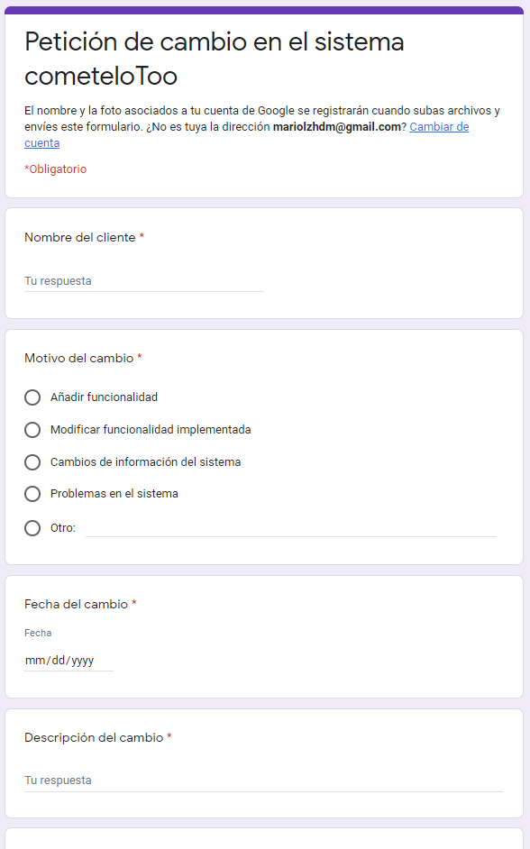

# 

# 

# 

# 

# 

# 

# 

# 

Se ha creado el formulario usando Google forms. A parte de los campos básicos (nombre, motivo, fecha, descripción, condiciones del problema) se añade un medidor de gravedad, para mejorar a categorizar la atención que hay que darle a un cambio. así como un campo que lo justifique. También la opción de incluir una captura para demostrar algún problema y un apartado de comentarios adicionales.

# 3. Peticiones

## 3.1. Petición 1

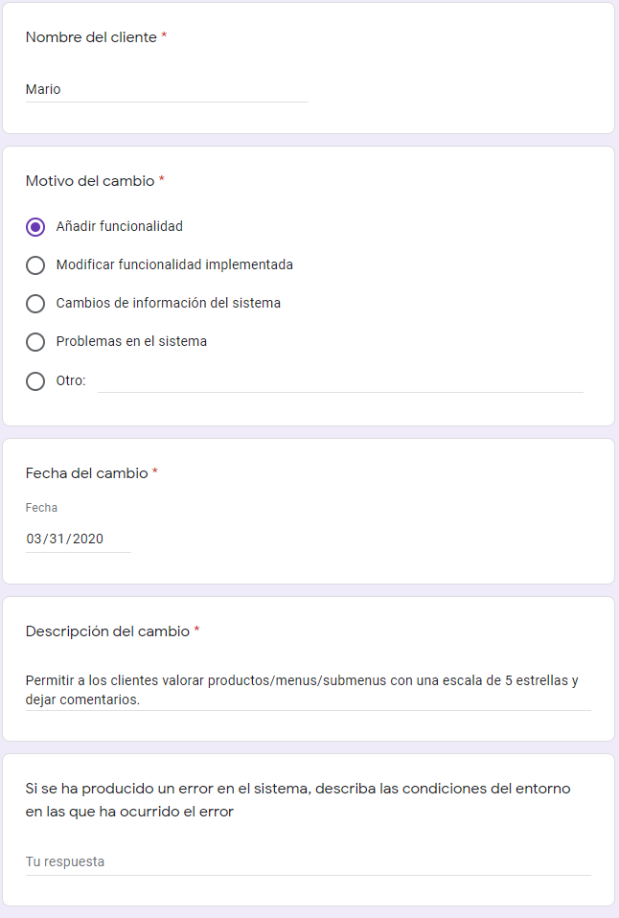

Esta petición es de tipo **perfectivo** ya que se trata de añadir nueva funcionalidad para los clientes , para que estos puedan valorar y comentar productos.

Los clientes valorarán un producto dejando una nota del 1 al 5 y dejando un comentario. Las valoraciones se irán guardando respectivamente dentro de cada ítem.

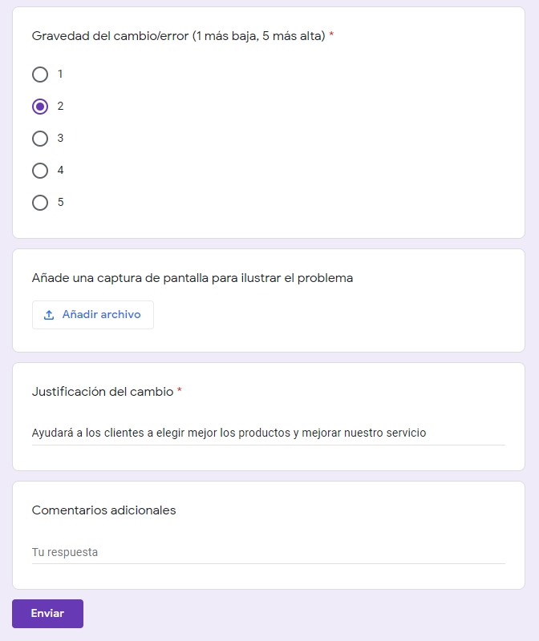

Al ser la primera petición, es la que más relevancia tiene, entonces concluimos que tiene una **prioridad** **5**.

A la hora de dar prioridad utilizamos una marca del 1 al 5 en el que el 1 es el menos relevante y el 5 el más.

Para la estimación (persona/día) el **esfuerzo** es aproximadamente de **4personas*2dias** .

## 3.2. Petición 2

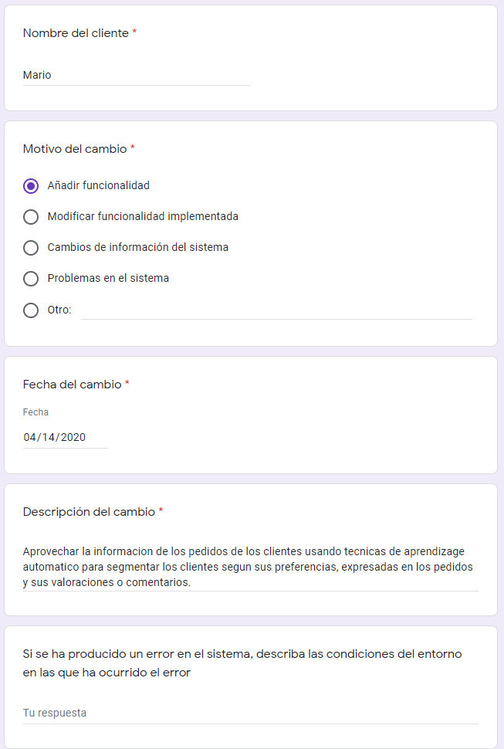

Al igual que la anterior, se trata de una petición de tipo **perfectivo** ya que también trata de añadir nueva funcionalidad pero para el sistema en este caso. Es un cambio para segmentar clientes según sus preferencias.

Esto se realizará mediante un algoritmo de clustering que se utiliza normalmente en aprendizaje automático para agrupar las preferencias de usuario a partir de un grupo de datos.

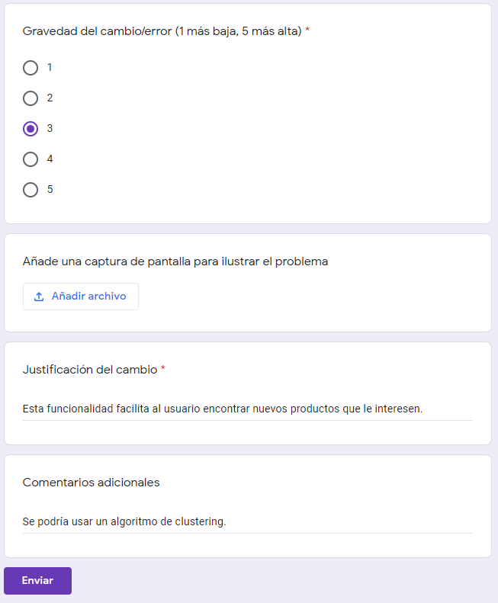

Además, en este caso se puede utilizar una implementación más sencilla ya que la aplicación no está destinada para hacer ciencia o tecnología de inteligencia artificial entonces con hacer un método más sencillo serviría.

Tiene una **prioridad media de 3** y una **estimación** (persona/día) de **4personas*5dias** .

.

## 3.3. Petición 3

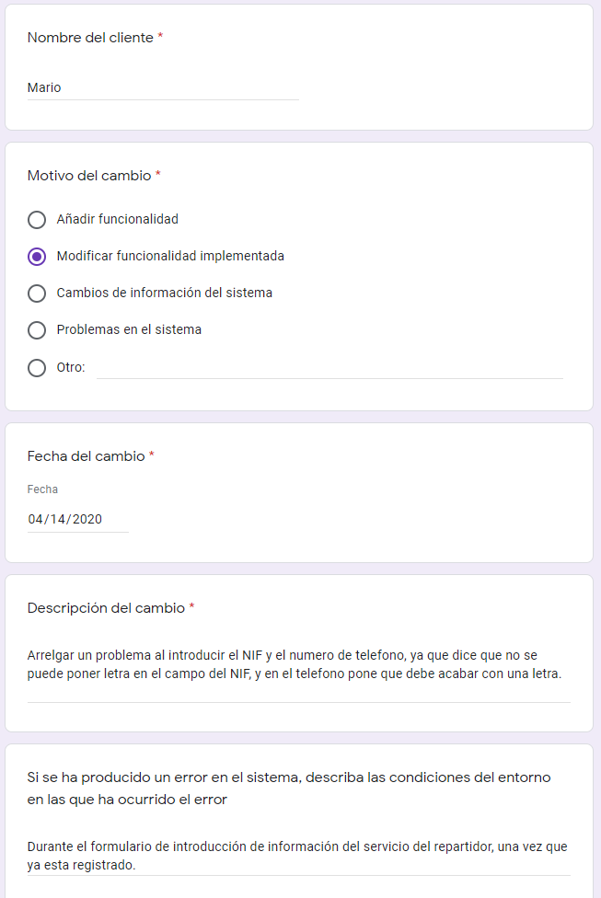

Esta petición es de tipo **correctivo** porque modifica la funcionalidad implementada ya que hay un problema al introducir el NIF y el TLF porque los campos están intercambiados.

La única funcionalidad que habría que modificar sería intercambiar los campos del NIF con el TLF y de esta forma el segundo error dado con las restricciones correspondientes se anularía.

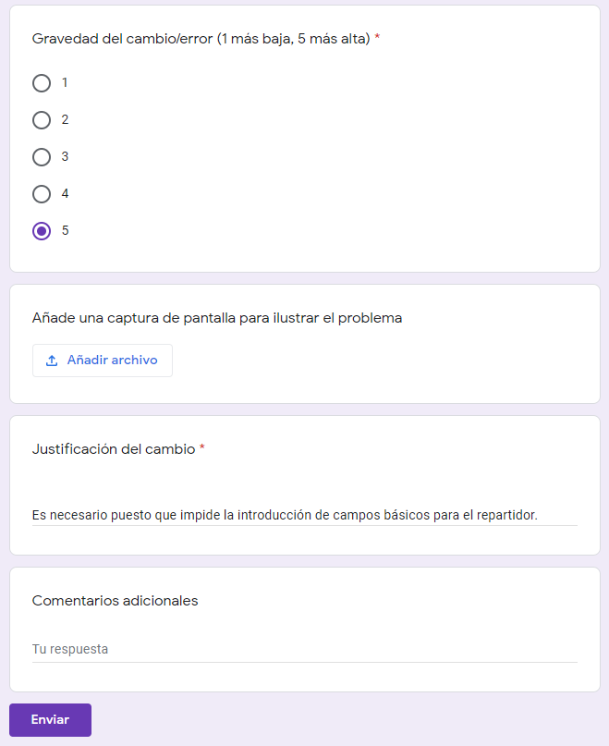

La **prioridad** es de **5** porque mientras siga estando el error no se va a poder utilizar la aplicación correctamente. Por eso entre las peticiones 2 y 3, al llegar en el mismo día, esta petición tiene más prioridad porque es más importante corregir el error que perfeccionarlo.

Y la **estimación** (persona/día) es de **1persona*1dia** .

## 3.4. Petición 4

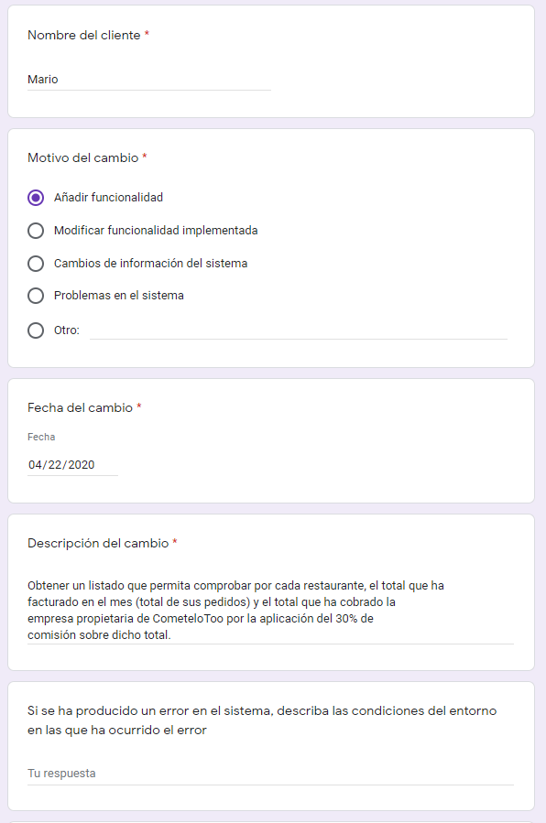

Por último, esta petición es de tipo **perfectivo** porque añade nueva funcionalidad para que la empresa tenga un listado de la facturación a los restaurantes y lo cobrado por la empresa.

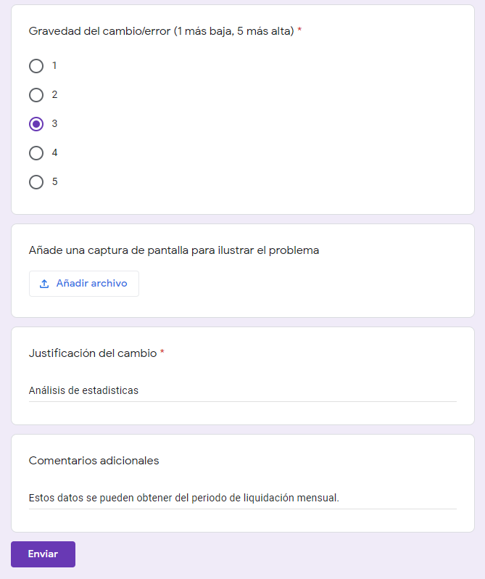

La **prioridad** es de **3** porque no afecta ni al usuario ni al rendimiento de la aplicación. Y la **estimación** (persona/día) es de **4personas *4dias** .

# 4. Elementos Modificados

**Petición 1**

En el diagrama de casos de uso se han añadido los siguientes casos de uso: valorar producto y comentar producto.

En el diagrama de clases se ha introducido una nueva clase *Valoracion* y se ha añadido un método nuevo en la clase Cliente. El método se denomina: *valorarItem*,se le pasa por argumentos un ítem y una valoración y no tiene retorno.

**Petición 2**

En el diagrama de casos de uso se han añadido los siguientes casos de uso: gestión de

preferencias y el actor sistema de preferencias.

**Petición 3**

Cambio entre los campos NIF y teléfono del registro de datos del repartidor.

**Petición 4**

Se modifica el diagrama de casos de uso para que incorpore el caso de uso “ añadir al listado de pedidos” y “aceptar pedido”.

Se modifica el diagrama de clases para que la clase Restaurante tenga un atributo Pedidos con todos los pedidos realizados, dos nuevos métodos en la clase Sistema: calcularFacturacion y calcularBeneficio.

# 5. Matriz de Trazabilidad

A continuación, mostramos la matriz de trazabilidad donde se relaciona cada cambio con los elementos de configuración modificados y sus nuevas versiones.

|  |  |  |  |  |  |
| --- | --- | --- | --- | --- | --- |
| Identificación  del Cambio | Elemento de Configuración 1 | Elemento de Configuración 2 | Elemento de Configuración 3 | Elemento de Configuración 4 | Elemento de Configuración 5 |
| **Petición 1** | v1.1 | v1.1 | v1.1 | v1.1 | v1.1 |
| **Petición 2** | v.1.2 | v1.2 | v1.2 | v1.2 | v.1.2 |
| **Petición 3** |  |  |  |  |  |
| **Petición 4** | v1.3 | v1.3 | v1.3 | v1.3 | v1.3 |

**Petición 1:** Cambio para valorar y comentar productos.

**Petición 2:** Cambio para segmentar clientes según sus preferencias.

**Petición 3:** Cambio para intercambiar el campo de TLF por el de NIF.

**Petición 4:** Cambio para que el la empresa tenga un listado de la facturación a los restaurantes y lo cobrado por la empresa.

Elemento de Configuración 1 → *Diagrama de Casos de Uso*

Elemento de Configuración 2 → *Diagrama de Clases*

Elemento de Configuración 3 → *Catálogo de Requisitos*

Elemento de Configuración 4 → *Documento de Análisis*

Elemento de Configuración 5 → *Documento de Diseño*

# 6. Actas de revisión técnica formal

## 6.1. Petición 1

|  |
| --- |
| **Lugar y Hora:** 10/04/2020, 9:00 por videoconferencia  **Participantes y Roles:**  Juan Moreno: Autoridad de configuración  Inés Martín: Responsable de revisiones  Jaime Pascual: Transcriptor  Mario: Cliente  **Composición de la Nueva Versión de la Línea Base:**  *Elemento de Configuración 1 Revisado: EC-DCU v.1.1*  *Elemento de Configuración 2 Revisado: EC-CR v.1.1*  *Elemento de Configuración 3 Revisado: EC-DC v.1.1*  *Elemento de Configuración 4 Revisado: EC-DD v.1.1*  **Otros Aspectos a Reportar:** Ninguno  **VºBº del Responsable:** Sí |

## 6.2. Petición 2

|  |
| --- |
| **Lugar y Hora:** 20/04/2020, 9:00 por videoconferencia  **Participantes y Roles:**  Juan Moreno: Autoridad de configuración  Inés Martín: Responsable de revisiones  Jaime Pascual: Transcriptor  Mario: Cliente  **Composición de la Nueva Versión de la Línea Base**  *Elemento de Configuración 1 Revisado: EC-DCU v.1.2*  *Elemento de Configuración 2 Revisado: EC-CR v.1.2*  *Elemento de Configuración 3 Revisado: EC-DC v.1.2*  *Elemento de Configuración 4 Revisado: EC-DD v.1.1*  **Otros Aspectos a Reportar:** Ninguno  **VºBº del Responsable:** Sí |

## 6.3. Petición 3

|  |
| --- |
| **Lugar y Hora:** 17/04/20, 9:00 por videoconferencia  **Participantes y Roles:**  Juan Moreno: Autoridad de configuración  Inés Martín: Responsable de revisiones  Jaime Pascual: Transcriptor  Mario: Cliente  **Composición de la Nueva Versión de la Línea Base:**  *Elemento de Configuración 1 Revisado: EC-DCU v.1.2*  *Elemento de Configuración 2 Revisado: EC-CR v.1.2*  *Elemento de Configuración 3 Revisado: EC-DC v.1.2*  *Elemento de Configuración 4 Revisado: EC-DD v.1.1*  **Otros Aspectos a Reportar:** Ninguno  **VºBº del Responsable:** Sí |

## 6.4. Petición 4

|  |
| --- |
| **Lugar y Hora:** 03/05/20, 9:00 por videoconferencia  **Participantes y Roles:**  Juan Moreno: Autoridad de configuración  Inés Martín: Responsable de revisiones  Jaime Pascual: Transcriptor  Mario: Cliente  **Composición de la Nueva Versión de la Línea Base:**  *Elemento de Configuración 1 Revisado: EC-DCU v.1.3*  *Elemento de Configuración 2 Revisado: EC-CR v.1.3*  *Elemento de Configuración 3 Revisado: EC-DC v.1.3*  *Elemento de Configuración 4 Revisado: EC-DA v.1.1*  *Elemento de Configuración 5 Revisado: EC-DD v.1.2*  **Otros Aspectos a Reportar:** Ninguno  **VºBº del Responsable:** Sí |

# 7. Actas de Aceptación de Modificaciones

## 7.1. Petición 1

|  |
| --- |
| **Lugar y Hora:** 10/04/2020, 12:00 por videoconferencia  **Participantes y Roles:**  Juan Moreno: Autoridad de configuración  Mario López: Cliente  Jaime Pascual: Transcriptor  Inés Martín: Responsable de revisiones  **Enumeración de Modificaciones Realizadas:**  Diagrama de casos de uso, se introducen los casos de uso: valorar producto  y comentar producto.  Diagrama de clases, se añade una nueva clase llamada Valoracion y un método  nuevo en la clase Cliente.  Se actualizan los cambios previamente descritos en el Documento de Análisis.  Se actualizan los cambios previamente descritos en el Documento de Diseño.  **Otros Aspectos a Reportar:** Ninguno  **VºBº del Cliente:** Sí |

## 7.2. Petición 2

|  |
| --- |
| **Lugar y Hora:** 20/04/2020, 12:00 por videoconferencia  **Participantes y Roles:**  Juan Moreno: Autoridad de configuración  Mario López: Cliente  Jaime Pascual: Transcriptor  Inés Martín: Responsable de revisiones  **Enumeración de Modificaciones Realizadas:**  Diagrama de casos de uso, se introducen los casos de uso: gestión de  preferencias y el actor sistema de preferencias.  Se actualizan los cambios previamente descritos en el Documento de Análisis.  Se actualizan los cambios previamente descritos en el Documento de Diseño.  **Otros Aspectos a Reportar:** Ninguno  **VºBº del Cliente:** Sí |

## 7.3. Petición 3

|  |
| --- |
| **Lugar y Hora:** 17/04/2020, 12:00 por videoconferencia  **Participantes y Roles:**  Juan Moreno: Autoridad de configuración  Mario López: Cliente  Jaime Pascual: Transcriptor  Inés Martín: Responsable de revisiones  **Enumeración de Modificaciones Realizadas:**  Cambio en el código al intercambiar la posición de los campos del formulario.  Se actualizan los cambios previamente descritos en el Documento de Análisis.  Se actualizan los cambios previamente descritos en el Documento de Diseño.  **Otros Aspectos a Reportar:** Ninguno  **VºBº del Cliente:** Sí |

## 7.4. Petición 4

|  |
| --- |
| **Lugar y Hora:** 03/05/20, 12:00 por videoconferencia  **Participantes y Roles:**  Juan Moreno: Autoridad de configuración  Mario López: Cliente  Jaime Pascual: Transcriptor  Inés Martín: Responsable de revisiones  **Enumeración de Modificaciones Realizadas:**  Diagrama de casos de uso, se introducen los casos de uso: añadir al listado de  pedidos y aceptar pedido.  Diagrama de clases: se modifica la clase Restaurante y Sistema  Diagrama de secuencias: se muestra la facturación de la empresa con respecto  al total facturado de cada restaurante.  Se actualizan los cambios previamente descritos en el Documento de Análisis.  Se actualizan los cambios previamente descritos en el Documento de Diseño.  **Otros Aspectos a Reportar:** Ninguno  **VºBº del Cliente:** Sí |

# 8. Referencias

* <https://forum.wordreference.com/threads/con-el-v-b-del-sr-director-b%C2%B0-v%C2%B0-dec-dir.1494566/>
* <https://www.123formbuilder.com/es/plantillas-de-formularios-gratis/Formulario-de-Solicitud-de-Cambio-1101754/>
* <http://www.juntadeandalucia.es/servicios/madeja/contenido/recurso/479>